Darba lapa “Vektora koordinātas, darbības ar vektoriem koordinātu formā”

Ceļvedis lietotājam:
- izdales materiāls noderēs gan skolēniem tēmas apguvei, gan skolotājiem kā darba lapa vielas nostiprināšanai;
- darba veikšanai nepieciešami rakstāmpiederumi un lineāls.
1.uzdevums
Kā noteikt vektora koordinātas?

Zināms, ka
a ) $\vec{KL}=\left(4;3\right)$un K$\left(5;0\right).$ Nosaki punkta L koordinātas!
b ) $\vec{MN}=\left(0;-3\right)$un N$\left(3;6\right).$ Nosaki punkta M koordinātas!
Uzzīmē šos vektorus!

2.uzdevums
Kā, zinot vektora koordinātas, noteikt tā garumu?

Pierādīt, ka četrstūris OPRS ir paralelograms, ja O(-4; 2), P(0; 4), R(6; -2), S(2; -4).
3.uzdevums
Kā atrast divu vektoru summas koordinātas?

Doti vektori $\vec{OA}$=(-1;5) un $\vec{OB}$=(6;4). Nosaki vektora $\vec{OC}$= $\vec{OA}$+ $\vec{OB}$ koordinātas!

4.uzdevums
Kā atrast divu vektoru starpības koordinātas?

Doti vektori $\vec{OA}$=(-1;5) un $\vec{OB}$=(6;4). Nosaki vektora $\vec{BA}$= $\vec{OA} -$ $\vec{OB}$ koordinātas!

5.uzdevums
Zināms, ka $\vec{a}=\left(2;-2\right)$un $\vec{a}+\vec{b}=\left(5;-2\right).$Nosaki vektora $\vec{b}$ koordinātas!

6.uzdevums
Kā atrast koordinātas vektoram, kas reizināts ar skaitli?

Dots vektors $\vec{a}$=(-1;5). Nosaki vektora 3$\vec{a}$ koordinātas!
7.uzdevums
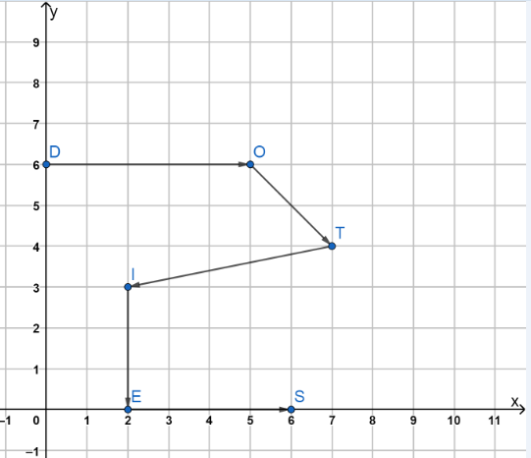
Suns pārvietojās pa trajektoriju DOTIES, bet suņa saimnieks devās taisni no punkta D uz punktu S. Izsaki vektorus $\vec{DO},\vec{OT},\vec{TI},\vec{IE},\vec{ES}$ un$\vec{DS}$koordinātu formā! Aprēķini koordinātu formā $\vec{DO}+\vec{OT}+\vec{TI}+\vec{IE}+\vec{ES}.$Salīdzini iegūto summas vektoru ar vektoru $\vec{DS} .$Nosaki saimnieka veiktā ceļa garumu!

Autore: Laima Tukāne-Grosa.

